컴퓨터기초
이메일 활용
메일 작성·전송 | 첨부파일 | 다운로드 | 주소록
이 교재의 목표
처음 이메일을 사용하는 분도 혼자서 메일을 보내고, 파일을 주고받고, 자주 쓰는 사람을 주소록에 저장할 수 있도록 연습합니다.

실습 중심 컴퓨터 기초 교재
※ 화면은 사용하는 메일 서비스(네이버·다음·Gmail 등)에 따라 조금씩 다를 수 있습니다.

0. 수업 전에 알아두기
오늘 배우는 것
① 이메일이 무엇인지 알기
② 메일 쓰고 보내기
③ 사진·문서 파일 첨부하기
④ 받은 첨부파일 다운로드하기
⑤ 주소록에 사람 저장하기
⑥ 수상한 메일과 첨부파일 구별하기

이메일은 무엇인가요?
이메일은 인터넷을 이용해 편지와 파일을 주고받는 기능입니다. 우편 편지와 비슷하지만, 인터넷이 연결되어 있으면 몇 초 안에 상대방에게 보낼 수 있습니다.
- 글만 보낼 수 있습니다.
- 사진, 한글 문서, PDF, 엑셀 파일 같은 자료도 함께 보낼 수 있습니다.
- 보낸 기록과 받은 기록이 남기 때문에 나중에 다시 확인하기 쉽습니다.
쉽게 생각하면
이메일 주소 = 인터넷에서 사용하는 내 우편 주소
받는 사람 = 편지를 받을 사람
제목 = 편지 봉투에 적는 짧은 안내
첨부파일 = 편지에 같이 넣어 보내는 사진·서류

이메일 주소는 어떻게 생겼나요?
예: honggildong@example.com
honggildong | 사용자가 정한 이름
@ | 앞부분과 뒷부분을 구분
example | 메일 회사 또는 기관 이름
.com | 인터넷 주소의 끝부분

주의
이메일 주소는 한 글자만 틀려도 다른 사람에게 가거나 전송에 실패할 수 있습니다. 특히 @ 앞뒤와 점(.)을 천천히 확인하세요.

1. 메일 화면 익히기
메일 서비스마다 모양은 조금 다르지만, 기본 구조는 거의 같습니다. 아래 그림에서 자주 쓰는 위치를 먼저 익혀봅니다.
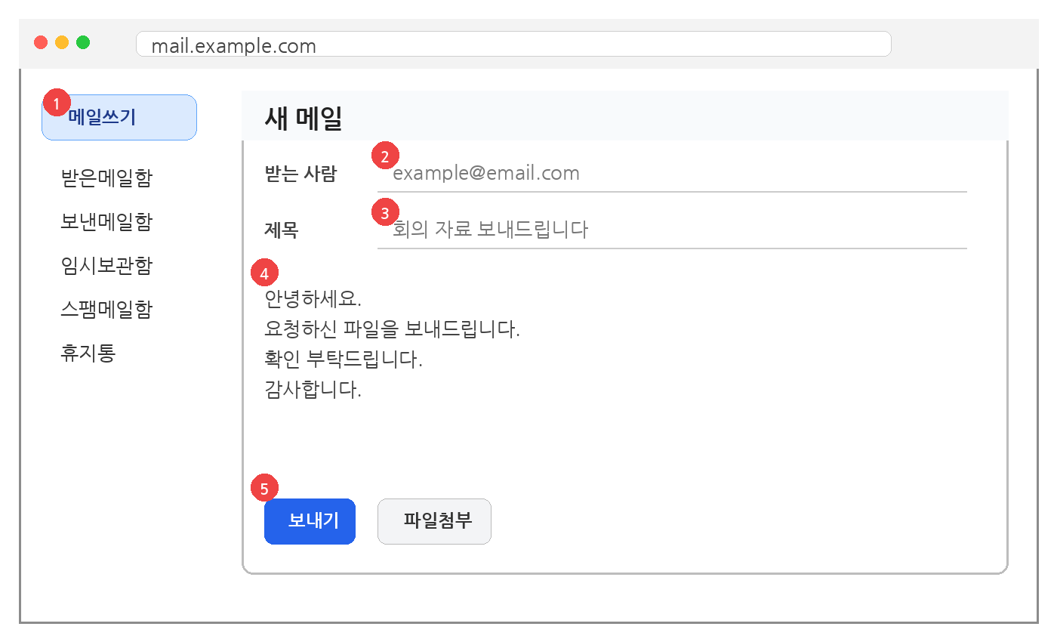
그림 1. 이메일 작성 화면 구성 예시(교육용 모형 화면)
[실제 사용하는 메일 서비스의 받은메일함 전체 화면 이미지 첨부]

화면에서 꼭 찾을 5가지
1 | 메일쓰기  새 이메일을 작성할 때 누릅니다.

2 | 받는 사람  상대방 이메일 주소를 입력합니다.

3 | 제목  메일이 무슨 내용인지 짧게 적습니다.

4 | 내용  상대방에게 전달할 글을 적습니다.

5 | 보내기  작성을 끝낸 메일을 실제로 전송합니다.

수업 팁
처음부터 메뉴를 전부 외울 필요가 없습니다. 오늘은 '메일쓰기 / 받은메일함 / 보낸메일함 / 파일첨부 / 주소록' 정도만 익히면 충분합니다.

2. 이메일 작성하고 보내기
이번에는 선생님 또는 옆자리 수강생에게 실제로 메일을 보내봅니다.

2-1. 메일쓰기 버튼 누르기
1 | 메일 서비스에 로그인합니다.  네이버 메일, 다음 메일, Gmail 등 자신이 사용하는 메일 서비스에 접속합니다.

2 | [메일쓰기] 버튼을 찾습니다.  보통 화면 왼쪽 위에 있습니다.

[로그인 후 메일쓰기 버튼 위치를 표시한 실제 화면 이미지 첨부]

막히면 이렇게
화면에서 '쓰기', '메일쓰기', '편지쓰기', '+ 작성'과 비슷한 버튼을 찾아보세요.

2-2. 받는 사람 입력하기
받는 사람 칸에는 상대방의 이메일 주소를 정확히 입력합니다.
1 | 받는 사람 칸을 클릭합니다.  마우스로 한 번 클릭하면 글자를 입력할 수 있습니다.

2 | 이메일 주소를 입력합니다.  예: teacher@example.com

3 | 한 번 더 확인합니다.  @가 빠지지 않았는지, 철자가 틀리지 않았는지 확인합니다.

[받는 사람 칸에 이메일 주소를 입력한 실제 화면 이미지 첨부]

매우 중요
받는 사람 주소를 잘못 입력하면 전혀 다른 사람에게 개인정보나 파일이 전달될 수 있습니다. 첨부파일이 있는 메일은 특히 주소를 다시 확인하세요.

2-3. 제목 입력하기
제목은 메일을 열기 전에 상대방이 먼저 보는 문장입니다. 짧고 구체적으로 적는 것이 좋습니다.
좋은 제목 | 8월 14일 컴퓨터기초 수업자료 보내드립니다
좋은 제목 | 주민센터 제출서류 사진 보내드립니다
피할 제목 | 안녕하세요
피할 제목 | 급합니다

2-4. 메일 내용 작성하기
처음에는 길게 쓰려고 하지 않아도 됩니다. 인사 → 전달할 내용 → 마무리 순서만 지키면 충분합니다.
초보자용 기본 틀
안녕하세요.
요청하신 자료를 보내드립니다.
확인 부탁드립니다.
감사합니다.
홍길동 드림

상황별 간단한 예
사진 보내기 | 안녕하세요.  요청하신 사진을 첨부해 보내드립니다.  확인 부탁드립니다.
서류 보내기 | 안녕하세요.  요청하신 서류 파일을 첨부했습니다.  누락된 내용이 있으면 말씀 부탁드립니다.
모임 안내 | 안녕하세요.  이번 모임은 8월 20일 오후 2시에 진행됩니다.  장소는 ○○복지관 2층입니다.

[제목과 내용을 모두 입력한 실제 메일 작성 화면 이미지 첨부]

2-5. 보내기
1 | 받는 사람을 다시 확인합니다.  이메일 주소가 맞는지 확인합니다.

2 | 제목을 확인합니다.  무슨 내용인지 알아보기 쉽게 적었는지 봅니다.

3 | 첨부파일이 필요한 메일인지 확인합니다.  파일을 보낸다고 써 놓고 첨부하지 않는 실수가 매우 많습니다.

4 | [보내기] 버튼을 누릅니다.  전송 완료 안내가 보이면 정상적으로 보내진 것입니다.

[보내기 버튼과 전송 완료 메시지가 보이는 실제 화면 이미지 첨부]

실습 1
선생님 또는 옆자리 수강생에게 다음 조건으로 메일을 보내보세요.
• 제목: 컴퓨터기초 이메일 실습
• 내용: 안녕하세요. 이메일 보내기 실습 중입니다. 확인 부탁드립니다.
• 이번 실습에서는 파일을 첨부하지 않습니다.

3. 첨부파일 보내기
첨부파일은 이메일에 사진이나 문서를 같이 넣어 보내는 기능입니다.
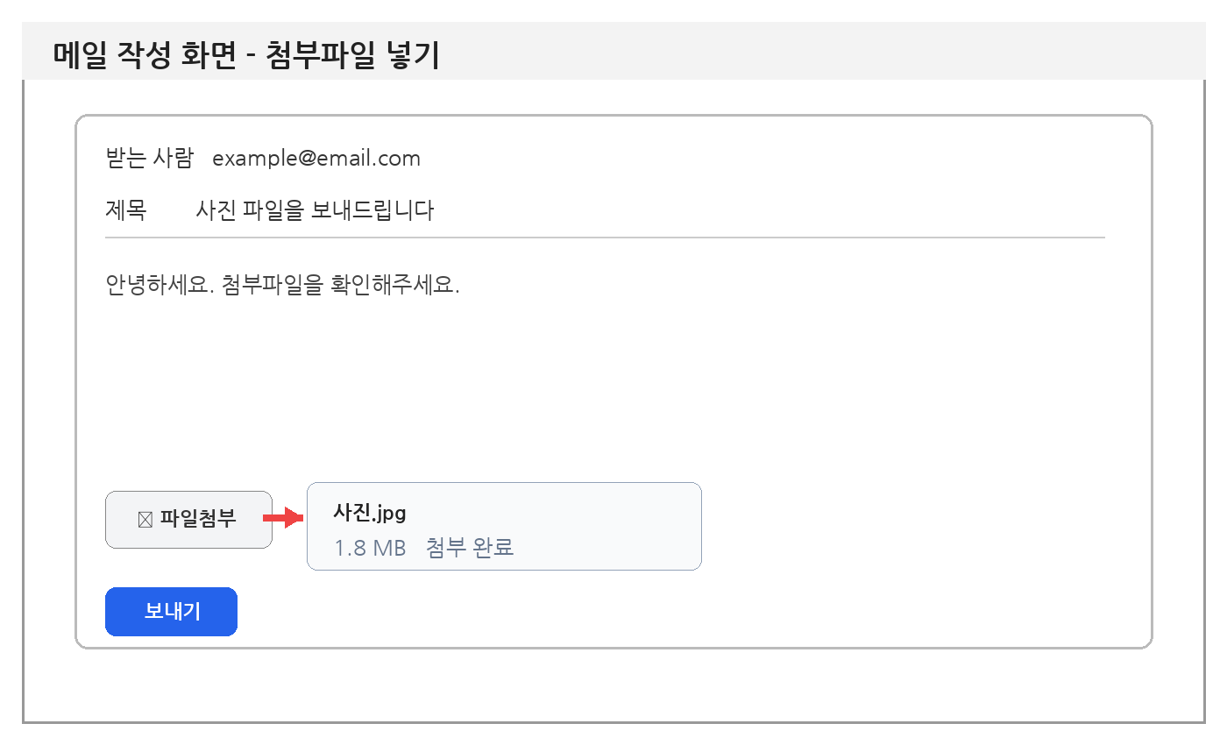
그림 2. 첨부파일이 들어간 메일 화면 구성 예시(교육용 모형 화면)

3-1. 어떤 파일을 첨부할 수 있나요?
- 사진: JPG, PNG
- 문서: HWP, DOCX, PDF
- 표: XLSX
- 압축파일: ZIP
파일 크기
메일 서비스마다 한 번에 보낼 수 있는 파일 크기 제한이 있습니다. 큰 동영상은 첨부가 되지 않거나 별도 대용량 첨부 기능을 사용해야 할 수 있습니다.

3-2. 파일 첨부 순서
1 | 메일쓰기 화면을 엽니다.  받는 사람, 제목, 내용을 먼저 작성해도 되고 파일을 먼저 첨부해도 됩니다.

2 | [파일첨부] 또는 클립 모양(📎) 버튼을 누릅니다.  버튼을 누르면 컴퓨터의 파일을 고르는 창이 열립니다.

3 | 보낼 파일이 있는 폴더로 이동합니다.  예: 바탕화면, 다운로드, 문서, 사진 폴더

4 | 파일을 한 번 클릭합니다.  선택된 파일은 색이 바뀌어 표시됩니다.

5 | [열기] 버튼을 누릅니다.  파일이 메일에 올라가기 시작합니다.

6 | 첨부 완료를 확인합니다.  파일 이름과 용량이 보이면 정상적으로 첨부된 것입니다.

[파일첨부 버튼을 누르기 직전의 실제 화면 이미지 첨부]

[Windows 파일 선택 창에서 파일을 선택한 실제 화면 이미지 첨부]

[메일 본문 아래에 첨부파일 이름이 표시된 실제 화면 이미지 첨부]

3-3. 첨부파일을 잘못 넣었을 때
아직 보내기 전이라면 첨부파일 옆의 X, 삭제, 휴지통 모양 버튼을 눌러 제거할 수 있습니다.
[첨부파일 옆 삭제(X) 버튼을 표시한 실제 화면 이미지 첨부]

자주 하는 실수
'파일 첨부해서 보내드립니다'라고 본문에는 썼는데 실제 파일을 넣지 않고 보내는 경우가 많습니다. 보내기 직전에 첨부파일 이름이 화면에 보이는지 확인하세요.

4. 받은 첨부파일 다운로드하기
상대방이 보낸 사진이나 문서를 내 컴퓨터에 저장하는 것을 '다운로드'라고 합니다.
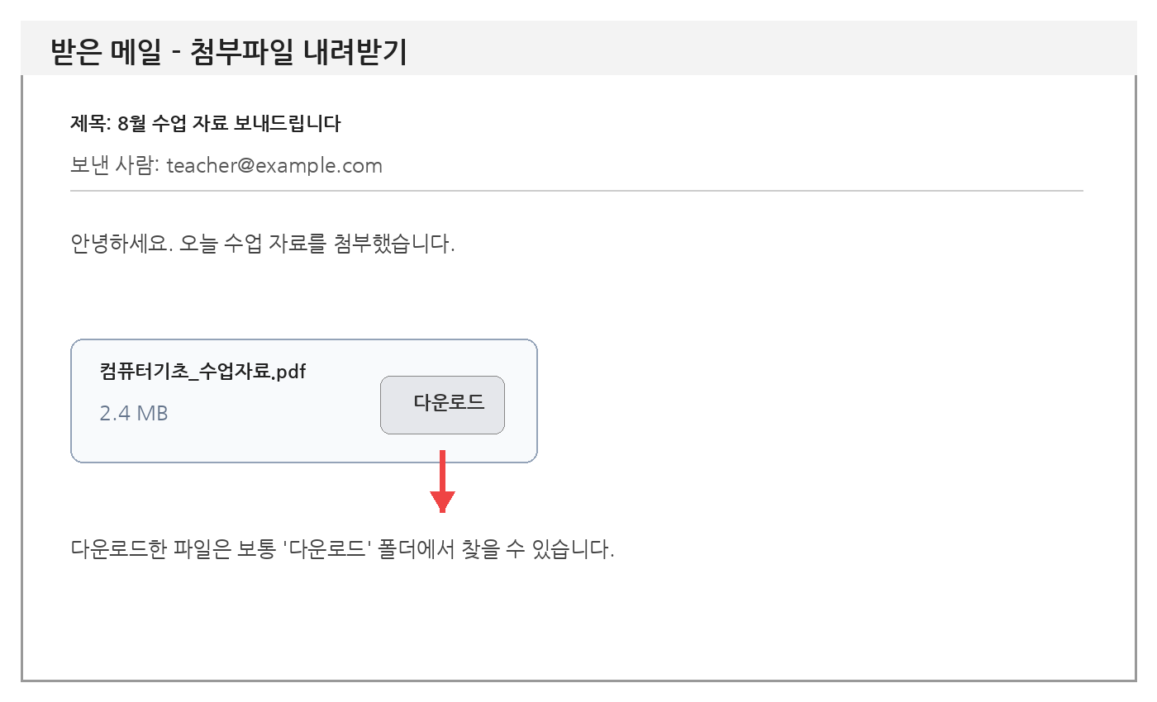
그림 3. 받은 첨부파일 다운로드 화면 구성 예시(교육용 모형 화면)

4-1. 다운로드 순서
1 | 받은메일함에서 메일을 엽니다.  첨부파일이 들어 있는 메일을 클릭합니다.

2 | 첨부파일 이름을 확인합니다.  예: 수업자료.pdf, 사진.jpg

3 | [다운로드] 또는 아래화살표 모양을 누릅니다.  메일 서비스에 따라 버튼 모양이 다릅니다.

4 | 다운로드가 끝날 때까지 기다립니다.  작은 파일은 금방 끝납니다.

5 | 다운로드 폴더에서 파일을 찾습니다.  Windows에서는 보통 '다운로드' 폴더에 저장됩니다.

[실제 받은 메일에서 첨부파일과 다운로드 버튼이 보이는 화면 이미지 첨부]

[웹브라우저 오른쪽 위 또는 아래에 다운로드 완료가 표시된 실제 화면 이미지 첨부]

4-2. 다운로드한 파일 찾기
1 | 작업표시줄의 폴더 모양을 누릅니다.  파일 탐색기가 열립니다.

2 | 왼쪽에서 [다운로드]를 누릅니다.  최근 받은 파일이 보입니다.

3 | 파일 이름을 확인합니다.  같은 파일을 여러 번 받으면 이름 뒤에 (1), (2)가 붙을 수도 있습니다.

[Windows 파일 탐색기의 다운로드 폴더 실제 화면 이미지 첨부]

파일이 안 보이면
브라우저에서 다운로드한 직후 Ctrl + J를 누르면 최근 다운로드 목록을 확인할 수 있는 경우가 많습니다.

4-3. 사진은 어디에 보관하면 좋을까요?
다운로드 폴더에 계속 쌓아두면 나중에 찾기 어렵습니다. 필요한 파일은 목적에 맞는 폴더로 옮겨두는 습관이 좋습니다.
- 가족사진 → 사진 > 가족사진
- 주민센터 서류 → 문서 > 행정서류
- 수업자료 → 문서 > 컴퓨터기초
실습 2
선생님이 보내준 첨부파일을 다운로드한 뒤, 파일 탐색기에서 다운로드 폴더를 열어 파일을 직접 찾아보세요.

5. 주소록 사용하기
주소록은 자주 연락하는 사람의 이메일 주소를 저장해두는 곳입니다. 전화기의 연락처와 비슷합니다.
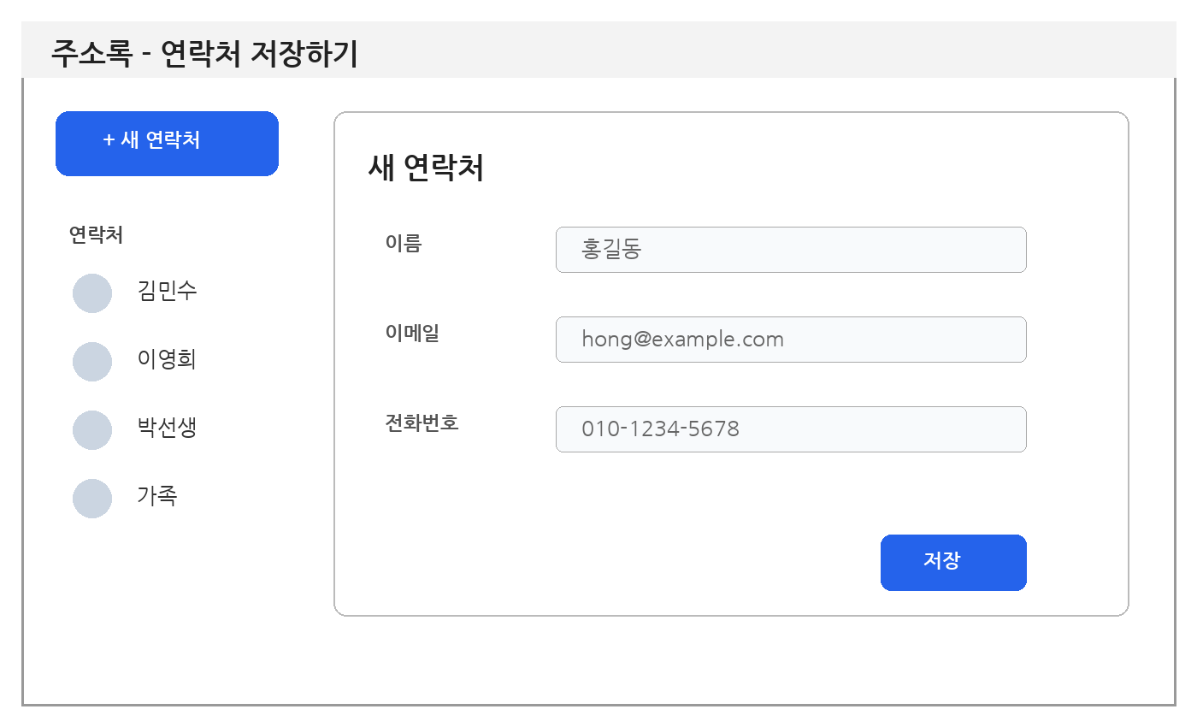
그림 4. 이메일 주소록 화면 구성 예시(교육용 모형 화면)

5-1. 주소록이 필요한 이유
- 긴 이메일 주소를 매번 외우지 않아도 됩니다.
- 주소를 잘못 입력하는 실수를 줄일 수 있습니다.
- 이름으로 검색해서 빠르게 메일을 보낼 수 있습니다.

5-2. 새 연락처 저장하기
1 | 주소록 또는 연락처 메뉴를 엽니다.  메일 화면의 메뉴 또는 앱 메뉴에서 찾을 수 있습니다.

2 | [새 연락처]를 누릅니다.  서비스에 따라 '+', '연락처 추가'라고 표시되기도 합니다.

3 | 이름을 입력합니다.  예: 박선생님

4 | 이메일 주소를 입력합니다.  예: teacher@example.com

5 | 필요하면 전화번호도 입력합니다.  선택사항입니다.

6 | [저장]을 누릅니다.  주소록 목록에 새 사람이 보이면 저장 완료입니다.

[실제 메일 서비스의 주소록 또는 연락처 메뉴 화면 이미지 첨부]

[새 연락처 입력 실제 화면 이미지 첨부]

5-3. 주소록에 저장된 사람에게 메일 보내기
메일을 쓸 때 받는 사람 칸에서 이름을 몇 글자 입력하면 주소록에 저장된 사람이 자동으로 나타나는 경우가 많습니다.
[받는 사람 칸에 이름을 입력했을 때 주소록 후보가 나타나는 실제 화면 이미지 첨부]

주의
동명이인이 있을 수 있습니다. 이름만 보고 선택하지 말고, 옆에 표시된 이메일 주소도 확인하세요.

6. 수상한 메일과 첨부파일 조심하기
이메일은 편리하지만, 사기나 악성파일이 섞여 올 수도 있습니다. 특히 첨부파일을 열기 전에 보낸 사람을 확인하는 습관이 중요합니다.
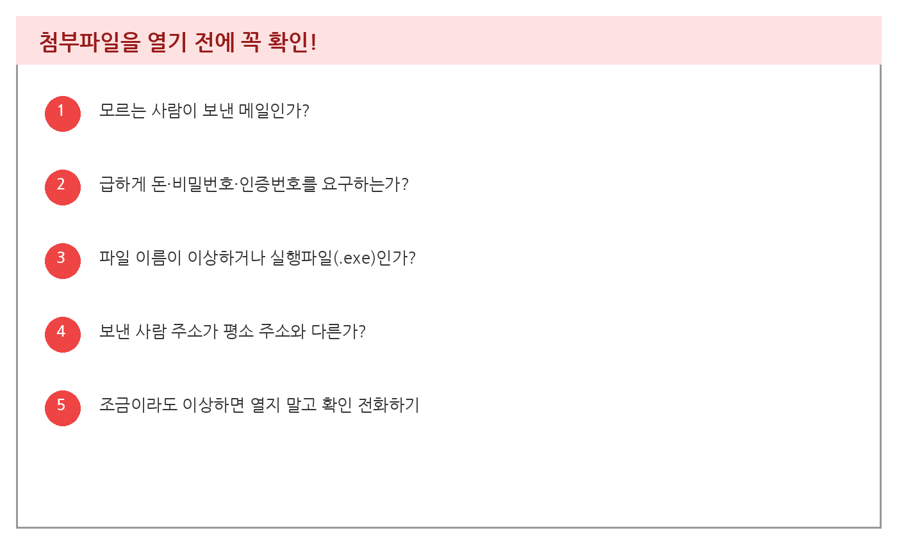
그림 5. 첨부파일 안전 확인 체크리스트

이런 메일은 바로 열지 마세요
- 모르는 사람이 보냈는데 '지금 당장 확인'하라고 재촉하는 메일
- 비밀번호, 주민등록번호, 인증번호를 입력하라고 하는 메일
- 세금 환급, 벌금, 택배, 카드 결제 등을 핑계로 링크를 누르게 하는 메일
- 평소와 다른 이메일 주소에서 온 회사·기관 안내
- 이름이 이상한 실행파일(.exe, .scr 등)이 첨부된 메일
가장 안전한 행동
메일 내용이 진짜인지 모르겠다면 메일 안의 전화번호나 링크를 누르지 말고, 평소 알고 있던 공식 전화번호로 직접 연락해서 확인합니다.

[스팸/피싱 의심 메일의 예시 실제 화면(개인정보 가림 처리) 이미지 첨부]

7. 종합 실습
이제 처음부터 끝까지 혼자 해봅니다.
종합 미션
상황: 주민센터 담당자에게 신청서 파일을 이메일로 보내려고 합니다.
1. 메일쓰기 버튼을 누릅니다.
2. 담당자 이메일 주소를 입력합니다.
3. 제목을 '신청서 파일 보내드립니다 - 홍길동'이라고 작성합니다.
4. 본문에 간단한 인사를 적습니다.
5. 바탕화면에 있는 '신청서.pdf'를 첨부합니다.
6. 받는 사람과 첨부파일을 다시 확인합니다.
7. 메일을 보냅니다.
8. 보낸메일함에서 전송된 메일을 확인합니다.

스스로 확인하기
□ 메일쓰기 버튼을 혼자 찾을 수 있다.
□ 받는 사람 이메일 주소를 입력할 수 있다.
□ 제목과 내용을 작성할 수 있다.
□ 사진 또는 문서 파일을 첨부할 수 있다.
□ 받은 첨부파일을 다운로드할 수 있다.
□ 다운로드 폴더에서 파일을 찾을 수 있다.
□ 주소록에 새 연락처를 저장할 수 있다.
□ 수상한 첨부파일을 함부로 열면 안 된다는 것을 안다.

연습 문제
1. 이메일에 사진이나 문서를 같이 넣어 보내는 기능은?
① 다운로드 ② 첨부파일 ③ 주소록
정답: ____________________
2. 상대방이 보낸 파일을 내 컴퓨터에 저장하는 것은?
① 다운로드 ② 메일쓰기 ③ 삭제
정답: ____________________
3. 자주 연락하는 사람의 이메일 주소를 저장해두는 곳은?
① 휴지통 ② 스팸메일함 ③ 주소록
정답: ____________________
4. 첨부파일을 열기 전에 가장 먼저 확인할 것은?
① 글자 색깔 ② 보낸 사람이 믿을 수 있는 사람인지 ③ 메일 배경색
정답: ____________________

8. 자주 생기는 문제 해결
1 | 메일이 안 보내져요  받는 사람 이메일 주소에 @가 있는지, 인터넷이 연결되어 있는지 확인합니다.

2 | 첨부파일이 안 올라가요  파일이 너무 크거나, 인터넷이 느리거나, 해당 파일 형식을 제한하는 경우가 있습니다.

3 | 다운로드한 파일을 못 찾겠어요  파일 탐색기 > 다운로드 폴더를 확인합니다. 브라우저에서 Ctrl + J도 눌러봅니다.

4 | 주소록에 저장했는데 이름이 안 떠요  메일 서비스를 새로고침하거나, 주소록에 이메일 주소가 제대로 저장되었는지 확인합니다.

5 | 잘못된 사람에게 메일을 보냈어요  일부 서비스는 짧은 시간 동안 '보내기 취소'가 가능하지만 항상 가능한 것은 아닙니다. 중요한 파일은 보내기 전에 주소를 꼭 확인합니다.

6 | 첨부파일을 빼먹고 보냈어요  다시 메일을 작성해 '첨부파일을 누락하여 다시 보내드립니다.'라고 적고 파일을 첨부해 보냅니다.

9. 한 장 요약
메일 보내기 | 메일쓰기 → 받는 사람 → 제목 → 내용 → 보내기
파일 보내기 | 파일첨부 → 파일 선택 → 열기 → 첨부 확인 → 보내기
파일 받기 | 메일 열기 → 첨부파일 확인 → 다운로드 → 다운로드 폴더
주소록 | 주소록 → 새 연락처 → 이름·이메일 → 저장
안전 | 모르는 메일·수상한 링크·이상한 첨부파일은 열지 않기
마지막 확인 | 받는 사람 주소 + 첨부파일 이름을 보내기 전에 한 번 더 확인

오늘의 핵심 문장
이메일은 '누구에게 보낼지 확인하고 → 필요한 내용을 쓰고 → 파일을 확인한 뒤 → 보내기'입니다.

